Исследование технологических способов формирования повышенной формоустойчивости деталей теплозащитной одежды

И.В.Черунова¹, А.А.Ковалёва¹, Д.Марков²,
¹Донской государственный технический университет, г. Шахты, Россия
² Технический университет Софии, Болгария

Аннотация: В статье представлено обоснование и результаты экспериментальных исследований влияния параметров матрицы закрепления специальных мягких полимерных ребер, формирующих дополнительную локально сконцентрированную жесткость внешнего материала утепленной одежды специального назначения. Приведены технические характеристики и нормативные ограничения для текстильного материала, рассмотренного в основе проектируемого изделия с учетом требования ГОСТ и эксплуатационных критериев. Представлены сведения о современных способах повышения устойчивости внешней оболочки одежды к деформирующим воздействиям с целью сохранения внутреннего объема и, как следствие, необходимой теплоизоляции одежды. На основе установленных экспериментально зависимостях жесткости модифицированного материала от ширины и толщины полимерных каналов предложен способ выявлении предельной плотности заполнения таким полимеров внутренней поверхности покровного материала с учетом требования гигиенического и эксплуатационного характера.
Ключевые слова: теплозащитная одежда, проектирование, свойства текстильных материалов, жесткость материалов для одежды, формоустойчивость.

Проектирование многослойной одежды основано на конструктивно-технологическом формировании эффективной толщины, параметры и состав которой обеспечивают защитные и эксплуатационные свойства изделия. При этом толщина одежды зависит от толщины, упругости и ряда сопутствующих свойств входящих в пакет материалов. Учитывая, что материалы для одежды относятся к мягким легко деформируемым оболочкам, обеспечение стабильности толщины достигается способностью внешних и внутренних слоёв в пакете сдерживать относительно постоянный восстанавливаемый при сжатии объем, поддерживающий внутренний инертный воздух, создающий теплоизоляционный эффект. Сохранение внутреннего объема во многом зависит от сохранения формы внешнего слоя. Устойчивость такой формы может достигаться различными конструктивными решениями пакетов, что влияет в дальнейшем на общее тепловое сопротивление одежды. Поэтому исследование технико-технологических способов формирования повышенной устойчивости формообразующей поверхности для объемного многослойного пакета одежды с учетом свойств современных полимерных материалов является актуальной задачей для развития технологий проектирования теплозащитной одежды высокого качества.
В настоящее время существует ряд способов формирования необходимой толщины и внутреннего объема утепленной одежды.
Первый способ - за счет непосредственной способности к восстановлению объема внутренних утепляющих материалов [1]. Основная функция в данном случае опирается на базовые свойства волокнистых материалов, которые формируются их структурой, и далее – плотностью и упругими характеристиками. Наиболее «жесткие» требования к характеристикам пакета материалов сформулированы в нормативно-технической документации для проектирования и производства теплозащитной одежды специального назначения. Согласно ГОСТ Р 12.4.236-2011 (ГОСТ Р 12.4.236-2011. Система стандартов безопасности труда (ССБТ). Одежда специальная для защиты от пониженных температур. Технические требования. М.: Стандартинформ, 2011. 32c.). Для формирования внешней оболочки утепляющего слоя изделия в ГОСТ (ГОСТ Р 12.4.236-2011. Система стандартов безопасности труда (ССБТ). Одежда специальная для защиты от пониженных температур. Технические требования. М.: Стандартинформ, 2011. 32c.) установлены требования к основным характеристикам используемых тканей (таблица №1).
Согласно представленным требованиям к материалам верха для теплозащитной одежды характеристики, определяющие способность пакета материалов поддерживать заложенную исходную форму и сопротивляться сжимающим нагрузкам, в нормативные показатели не выделена. При этом волокнистые объемные утеплители для одежды отличаются высоким уровнем деформации при сжатии и легко теряют внутренний объем теплоизоляции.
Таблица № 1
Рекомендуемые значения характеристик свойств материалов
верха без покрытия

№пп | Наименование показателя | Нормативное значение показателя | Метод испытания
Для верха без покрытия

1 | Разрывная нагрузка, Н, не менее:  - основа  -уток | 600  400 | По ГОСТ 3813
2 | Изменение размеров после мокрой обработки, %, не более:  - основа  -уток |  | По ГОСТ 30157.0,ГОСТ 30157.1
Для материалов верха с покрытием
3 | Водопроницаемость, Па, не менее | 8000 | По ГОСТ Р 12.4.202(метод А1)
4 | Изменение водопроницаемости после пяти стирок, %, не более | 10 | По ГОСТ Р 12.4.202(метод А1), ГОСТ 11209
5 | Морозостойкость, не выше | -40 °С | По ГОСТ 15162

Существует второй способ обеспечения необходимой толщины и внутреннего объема утепленной одежды - за счет модификации материалов и создания их комбинированных систем с повышенной жесткостью необходимых участков. На примере разработки модификации капиллярно-пористых материалов в легкой промышленности на основе электрофизических методов с использованием потока низкотемпературной плазмы высокочастотного емкостного (ВЧЕ) и разряда пониженного давления установлено, что воздействие низкотемпературной плазмы на исследуемые материалы приводят к изменению поверхности волокнистого рельефа, что приводит к упрочнению ткани и увеличению доли упругой части полной деформации, способствуя повышению формоустойчивости одежды [2]. Разработки апробированы на материалах из чистошерстяных волокон. При этом замечено [2], что проявление полной деформации и её составных частей существенно зависит от структуры ткани, в том числе: ниточного переплетения, плотности нитей на единицу длины и площади полотна, а также волокнистого состава. По поводу последнего необходимо отметить, что большая доля материалов для теплозащитной одежды имеет в своей основе волокна синтетического происхождения, а также смешанные волокнистые композиции (ГОСТ 11209-2014. Ткани для специальной одежды. Общие технические требования. Методы испытаний. М.: Стандартинформ, 2015. 16c.).
Такие материалы требуют особого внимания к себе, так как требования гигиенического характера обусловливают определенные ограничения по заполнению свободных пор в структуре ниточных переплетений для обеспечения необходимого воздухообмена. Поэтому различные варианты модификации полной поверхности материалов должны учитывать непревышение заполняемости воздухообменных каналов в структуре материалов поверхности одежды с учетом поправки на ветровую защиту и другие факторы [3]. При этом сдавливающие нагрузки распределяются по поверхности одежды неравномерно, что приводит к необходимости локально обоснованной повышенной устойчивости внутреннего объема и формы поверхности теплозащитного материала пакета.
Поэтому третий способ формирования необходимой толщины и внутреннего объема утепленной одежды на обоснованных участках - за счет дополнительных ребер жесткости во внутреннем объеме конструкции пакета материалов [4]. Существующие технологии позволяют сформировать поперечно направленную в качестве ребра жесткости деталь конструкции для внутреннего наполнения утепляющего пакета материалов, выполненную из связного утепляющего полотна. Однако внешняя оболочка одежды остается неспособной поддерживать постоянство внутреннего объема утепляющего слоя.
Одним из вариантов развития третьего способа обеспечения поддержки внутреннего объема утепляющего слоя одежды за счет специальных ребер жесткости предлагается рассматривать локально ограниченные участки повышенной жесткости материалов внешнего слоя.
Жесткость материалов имеет свои ограничения для применения в одежде (таблица №2) [5] .
Таблица № 2
Ограничительные характеристики жесткости материалов верха для утепленной одежды
№ п/п | Вид ткани | Допустимая жесткость, мкН*м
1 | Женская | 20-100
2 | Мужская | 30-150
3 | Молодежная | 15-120

Ряд исследований, посвященный вопросам упругих свойств волокнистых материалов [6], показывают существенную зависимость упругих свойств от исходного состава и дополнительных включений композиционных фракций, а также общей плотности волокнистого материала, подвергающегося циклическим нагрузкам сжатия.
В настоящей работе предложено сформировать локально ограниченные ребра дополнительной жесткости внешней ткани теплозащитной одежды и выявить влияние геометрических параметров таких направляющих усилителей формоустойчивости от их геометрических параметров.
А качестве текстильной основы (ткани верха) с учетом требований, рассмотренных выше и условий, прогнозируемых при эксплуатации теплозащитной одежды в климатически холодных регионах, была выбрана ткань для спецодежды Премьер-комфорт-250 [7]. Опорные характеристики данной ткани представлены в таблице №3.

Таблица № 3
Ххарактеристики ткани Премьер-комфорт-250
№ п/п | Наименование характеристики | Величина / описание характеристики
1 | Волокнистый состав | 80% хлопок (ХЛ) 20% полиэфир (ПЭ) + антистатическая
2 | Поверхностная плотность | 255 г/м²
3 | Переплетение | саржевое
4 | Поверхностная отделка материала
Усилительные ребра жесткости для специальных участков деталей одежды представляют собой параллельно направленные полосы из полимера на основе полиэтилена, который обоснован характеристиками температуры плавления [8]. Схема геометрического решения закрепления усилительных каналов из полиэтилена представлена на рис 1.
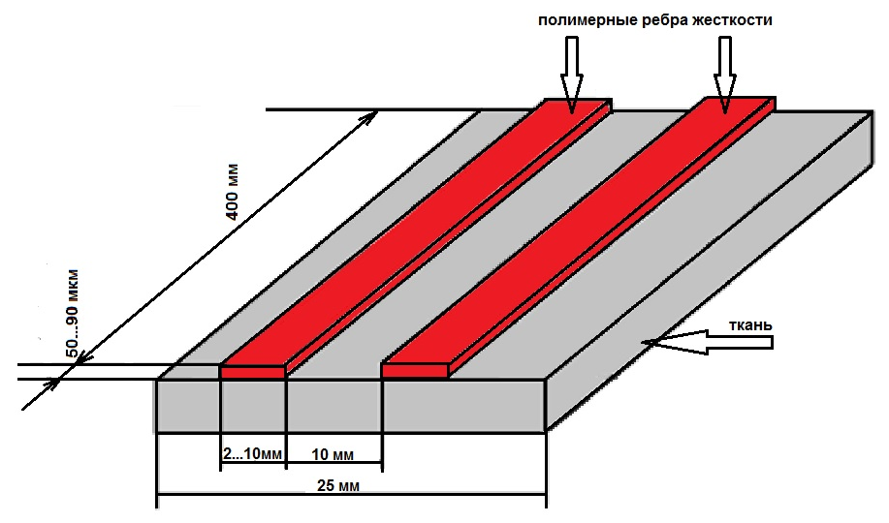
Рис. 1. – Схема формирования усилительных полиэтиленовых каналом (ребер жесткости) на внутренней поверхности ткани
Cоединение полимерных каналов с внутренней поверхностью ткани верха выполнено с помощью технологии термопрессования при условиях: ртемпература размягчения полиэтилена равна 135 0С; давление, производимое на поверхность полимерного ребра жесткости составило 50 Па, что обосновано предварительно проведенными исследованиями [9].
В результате исследования характеристик жесткости усиленного по геометрической схеме текстильного материала с помощью полимерных ребер из полиэтилена различной толщины с вариациями расстояния между направляющими были выявлены зависимости совокупной жесткости локально модифицированной ткани от параметров матрицы расположения усилительных каналов (Рис.2-5). Определение параметров жесткости проводилось консольно-контактым методом по ГОСТ 29104.21-91 «Ткани технические. Методы определения жесткости при изгибе» (ГОСТ 29104.21-91. Ткани технические. Методы определения жесткости при изгибе. М.: Изд-во стандартов, 1993. 7 с.). В качестве материала основы могут быть рассмотрены и другие материалы, скомплектованные согласно обозначенным выше требованиям [10, 11].
.
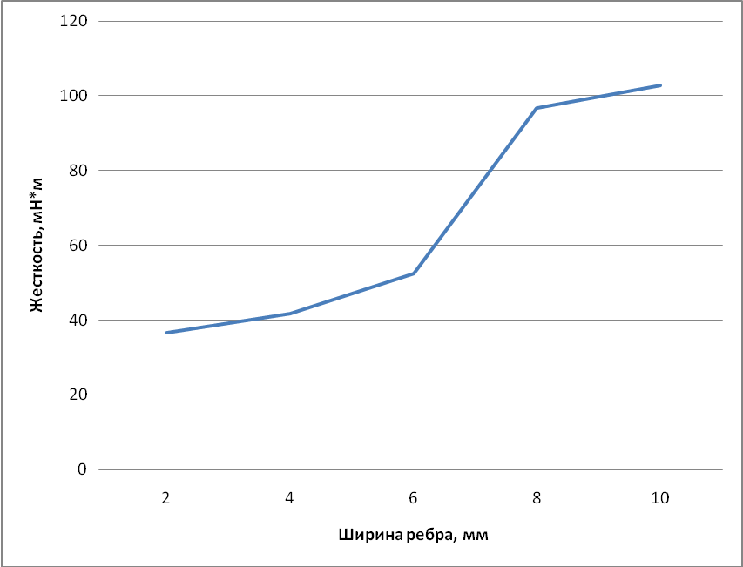

Рис.2 - Зависимость влияния ширины полимерного ребра (толщина полимерного ребра 40 мкм) на жесткость локально модифицированной ткани Премьер-комфорт-250 .
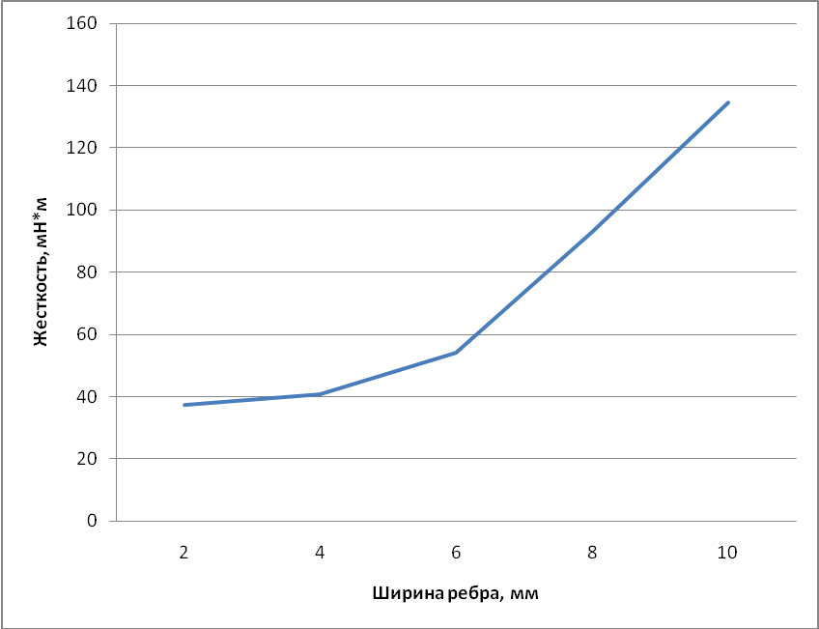

Рис.3 - Зависимость влияния ширины полимерного ребра (толщина полимерного ребра 50 мкм) на жесткость локально модифицированной ткани Премьер-комфорт-250 .
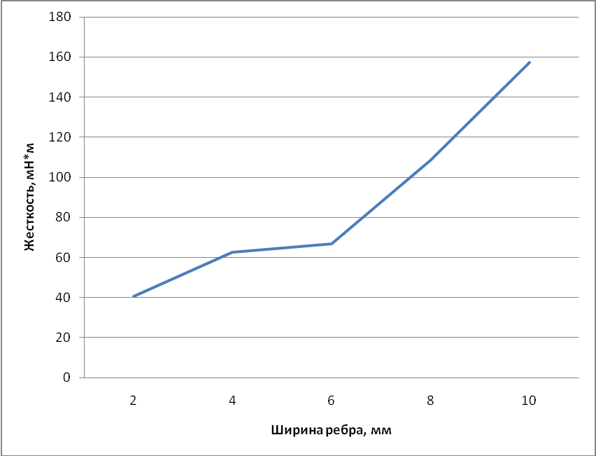

Рис.4 - Зависимость влияния ширины полимерного ребра (толщина полимерного ребра 70 мкм) на жесткость локально модифицированной ткани Премьер-комфорт-250 .
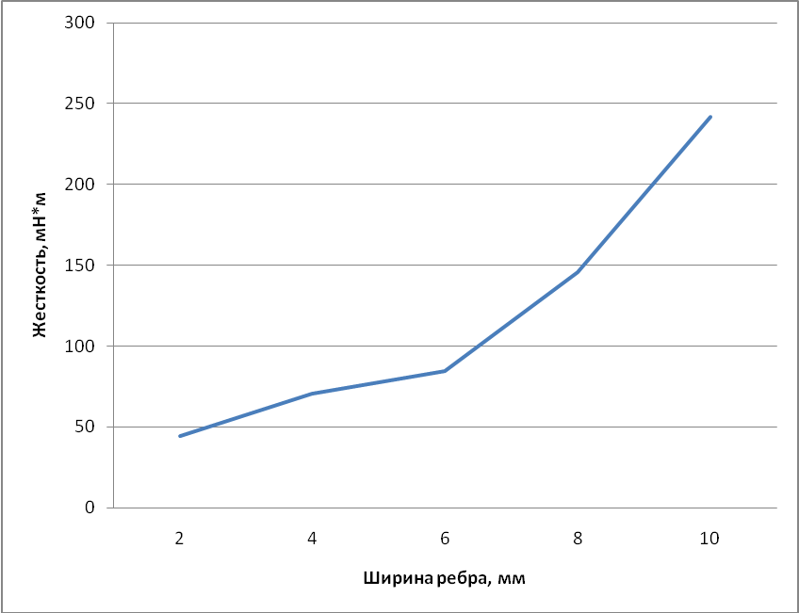

Рис.5 - Зависимость влияния ширины полимерного ребра (толщина полимерного ребра 90 мкм) на жесткость локально модифицированной ткани Премьер-комфорт-250 .
Анализ полученных зависимостей позволил установить взаимосвязи между финальной жесткостью модифицированного полимерными ребрами материала и непосредственно ширины и толщины фиксируемого канала из полиэтилена.
Используя условия, представленные в табл.2, и критерии воздухообмена для одежных покровных материалов с применением установленных зависимостей сформирован инструмент для принятия решений по установлению предельной плотности расположения таких каналов с соблюдением условий гигиенического и эксплуатационного характера, что расширяет возможности инженерного инструментария в проектировании утепленной одежды преимущественно специального назначения.

Работа выполнена при поддержке Министерства образования и науки РФ в Донском государственном техническом университете в рамках Государственного задания Проект № 11.9194.2017/БЧ.
Литература
- Черунова И.В., Меркулова А.В. Исследование упругих свойств комплексных утепляющих смесей для одежды // Известия высших учебных заведений. Технология текстильной промышленности. 2007. №5. С. 9-10.
- Кумпан Е.В., Абдулин И.Ш., Хамматова В.В. Исследование релаксационных свойств модифицированных капиллярно-пористых материалов с помощью низкотемпературной плазмы // Вестник Казанского технологического университета. 2012. Т 15. № 8. С. 85-86.
- Cherunova I., Samarbakhsh S., Kornev N. CFD simulation of thermo-aerodynamic interaction in a system human-cloth-environment under very low temperature and wind conditions // ECCOMAS Congress 2016 - Proceedings of the 7th European Congress on Computational Methods in Applied Sciences and Engineering 7. 2016. № 7 pp. 7703-7710.
- Конструкция пакета специальной одежды с повышенной устойчивостью к аэродинамической деформации: пат. 2535275С2 Рос. Федерация: МПК А41D31/02 / Е.О. Лебедева, И.Ю. Бринк, С.Ю. Матузова ; заявитель и патентообладатель ФГБОУ ВПО ЮРГУЭС. № 2013100308/12 заявл. 09.01.13; опубл. 10.12.14, Бюл. № 34. -3 с.
- Кокеткин П.П. Механические и физикомеханические способы соединения деталей швейных изделий. М.: Легкая и пищевая промышленность, 1983, 200 с.
- Муселемов Х.М., Устарханов О.М., Вишталов Р.И. Исследования модуля упругости волокнистого материала // Приоритетные направления развития науки и образования. 2015. № 3 (6). С. 233-235.
- Премьер-комфорт 250А // Чайковский текстиль [сайт]. [2016]. URL: textile.ru/products/speccloth/tec/250ak (дата обращения 05.06.2017).
- Кудрявцев П.Г. Фиговский О.Л. Нанокомпозитные органоминеральные гибридные материалы // Инженерный вестник Дона, 2014, № 4. URL: ivdon.ru/ru/magazine/archive/n1y2013/1518.
- Ковалева А.А., Черунова И.В. Влияние геометрических параметров полимерных ребер на формирование жесткости пакета материалов // Фундаментальные и прикладные исследования: опыт, проблемы и перспективы. Сборник научных трудов по материалам I Международной научно-практической конференции. НОО «Профессиональная наука». 2017. С. 411-417.
- Никитин И.А. Информационная база текстильных текстур и материалов // Инженерный вестник Дона, 2013, № 4. URL: ivdon.ru/ru/magazine/archive/n4y2013/1878.
- Cherunova I.V., Kolesnik, S.A., Kurenova S.V., Eremina Yu.V., Merkulova A.V., Cherunov P.V. Study of the structural and acoustic properties of clothing materials for thermal protection of human / International Journal of Applied Engineering Research. 2015. V.10. № 19. Pp. 40506-40512.
References
- Cherunova I.V., Merkulova A.V. Izvestya vyshih ychebnyh zavedeniy. Tehnologya textilnoy promyshlennosty. 2007. №5. p. 9-10.
- Kympan E.V., Abdulin I.Sh., hammatova V.V. Vestnik Kazanskogo tehnologicheskogo universiteta. 2012. Т 15. № 8. p. 85-86.
- Cherunova I., Samarbakhsh S., Kornev N. ECCOMAS Congress 2016. Proceedings of the 7th European Congress on Computational Methods in Applied Sciences and Engineering 7. 2016. № 7 pp. 7703-7710.
- Konstrukcia paketa specialnoy odezgdy s povishennoy ystoichivostiu k aerodinamicheskoi deformacii [Design of a package of special clothes of the increased resistance to aerodynamic deformation]: pat. 2535275С2 RU: МПК А41D31/02. Е.О. Lebedeva, I.U. Brink, С.U. Matuzova; zayavitel b patentoobladatel FGBOU VPO URGUES. № 2013100308/12 zayavl. 09.01.13; opubl. 10.12.14, Bul. № 34. 3 p.
- Koketkin P.P. mehanicheskie I fizikomehanicheskie sposoby soedineniya detaley shveinyh izdeliy. [Mechanical and fizikomekhanichesky ways of connection of details of garments]. М.: Legkaya I pishevaya promishlennost, 1983, 200 p.
- Muselimov H.M., Ystrhanov О.М., Vishtalov R.I. Prioritetnye napravlenia razvitia nauki I obrazovaniya. 2015. № 3 (6). p. 233-235.
- Premier-komfort 250А. Chaikovskiy tekstil [sait]. [2016]. URL: textile.ru/products/speccloth/tec/250ak (data obrasheniya 05.06.2017).
- Kudriavcev P.G., Figovskiy O.L. Inženernyj vetnik Dona (Rus), 2014, № 4. URL: ivdon.ru/ru/magazine/archive/n1y2013/1518.
- Kovaleva A.A., Cherunova I.V. Fundamentalniye I prikladniye issledovaniya: opyt, problem b perspektivy. Sbornik nauchnih trudov po meterialam I Mezgdunarodnoi nauchno-prakticgeskoi konferencii. NОО «Proffessionalnaya nauka». 2017. p. 411-417.
- Nikitin I.A. Inženernyj vetnik Dona (Rus), 2013, № 4. URL: ivdon.ru/ru/magazine/archive/n4y2013/1878.
- Cherunova I.V., Kolesnik, S.A., Kurenova S.V., Eremina Yu.V., Merkulova A.V., Cherunov P.V. International Journal of Applied Engineering Research. 2015. V.10. № 19. pp. 40506-40512.

